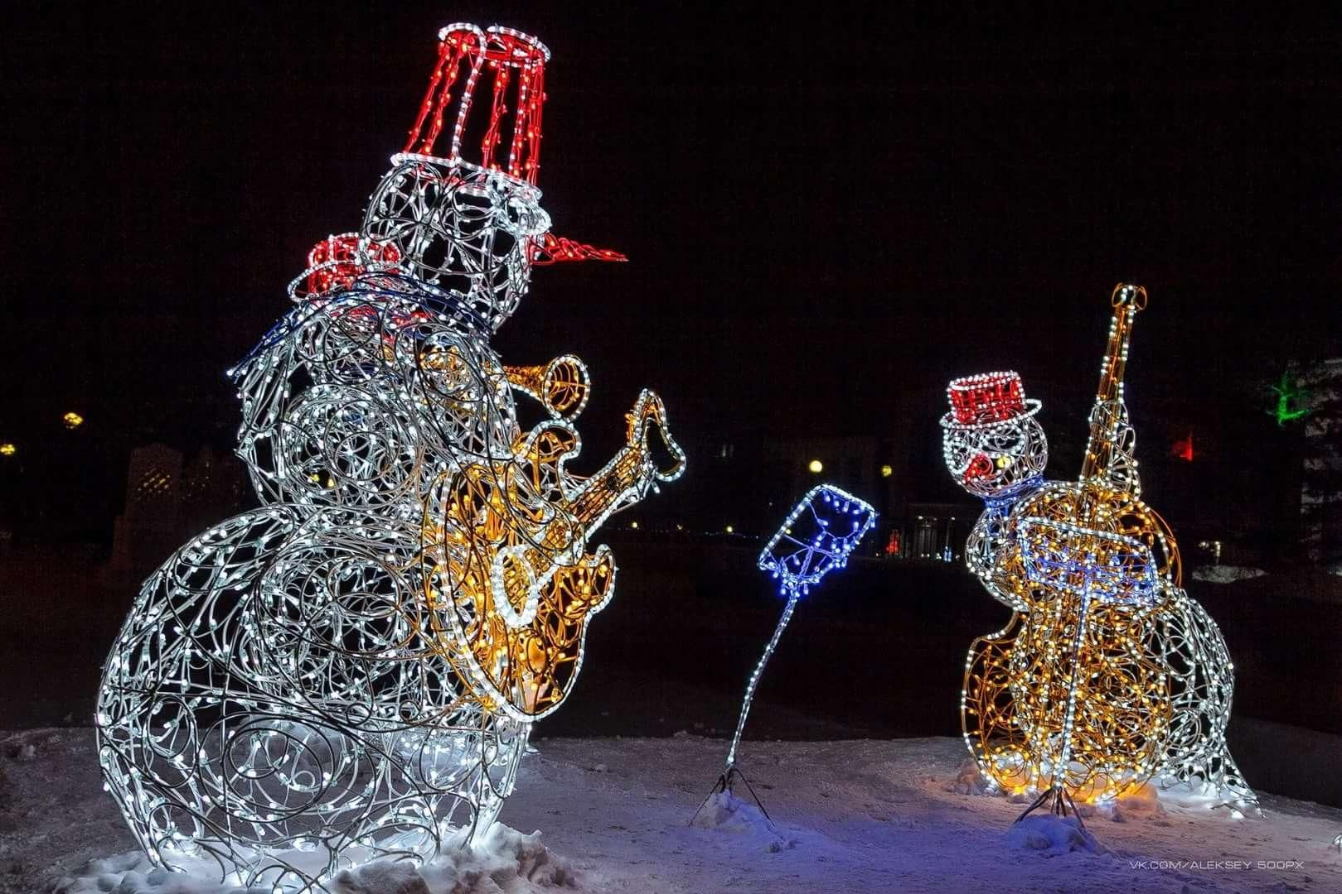

Уважаемые руководители предприятий
потребительского рынка!

Иркутский район объявляет конкурс на лучшее новогоднее оформление предприятий потребительского рынка.
И впервые в этом году кроме торговли, мы приглашаем к участию и общественное питание, и сферу услуг!
Главный приз конкурса денежный – сертификат на сумму 50 000 рублей.
Также среди призов - кубок, диплом, наградная плакетка и благодарственные письма от имени Мэра Иркутского района.
Администрация Иркутского района призывает вас внести достойный вклад в и принять самое активное участие в праздничном новогоднем оформлении и благоустройстве прилегающей территории.
Чтобы почувствовать атмосферу приближающегося праздника уже сегодня, сделать наш район ярче и привлекательнее, давайте пораньше и по-новогоднему украсим свои объекты, оформим прилегающие территории, внутренние помещения, интерьеры торговых залов, витрины.
Особое внимание следует уделить декоративному и светотехническому оформлению фасадов зданий, включая входные группы и витринные окна.
Благодаря общим усилиям наш район заиграет новыми красками.
Мы должны подготовиться к Новому году так, чтобы праздничная атмосфера царила не только в домах и квартирах, но и на улицах нашего района, обеспечивая всех жителей и гостей хорошим настроением!
Наше положение о проведении конкурса размещено на официальном сайте администрации в разделе администрация - отдел потребительского рынка – конкурсы или по ссылке: https://www.irkraion.ru/airmo/upravlenie-po-potreb/konkursi-potrebit.
Заявки на участие в конкурсе принимаются в отделе потребительского рынка администрации по телефонам 8(3952)718032, 89086536128 или по эл. адресу: torgovla@irkraion.ru.
На любые вопросы мы готовы ответить по этим же телефонам.

